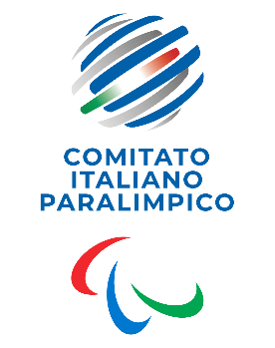
CIP Comitato Italiano Paralimpico

UMBRIA

PRESIDENTE 2025-2028

- PECIAROLO Marco

